跨平台迁移录像数据发生XFS文件系统异常案例
（仅供内部使用）

版 本 号： |  | V0.1
等 级： |  | ■** □** □**
编 制： | 赵毅
审 核：

修订记录

日期 | 版本号 | 描述 | 作者
2010-03-12 | 0.1 | 初稿完成 | 赵毅

目录
1 案例描述 5
2 案例分析 5
3 案例结果 7
4 案例总结 7

关键词：
XFS, 日志, 事务, 迁移, 异构, 兼容, 对齐边界, 字节序
摘要：
本文描述了一例跨平台迁移录像数据发生XFS文件系统异常的案例

案例描述
- NVR产品组报如下问题
  - 将KDM2860上的录像数据,以XFS格式备份到外接USB备份盘上
  - 将备份盘挂接到KDM2820上,读取录像时出现文件系统异常

案例分析
- 分析文件系统异常信息,发现异常发生在挂接XFS文件系统时,恢复XFS文件系统日志的过程中
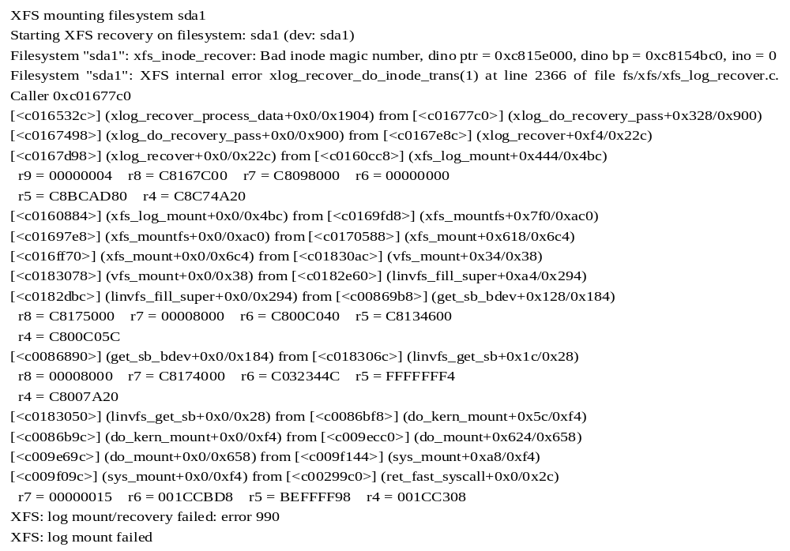
  - NVR支持多种录像备份格式,包括FAT32, XFS等. 其中, XFS为SGI公司主导开发的一款文件系统
  - 文件系统日志用于实现: 关联动作序列的事务化. 以保证文件系统在异常断电后能恢复到稳定,一致的状态. 其实现原理如下
    - 文件系统每次执行关联动作序列前: 将该动作序列记录为日志项
    - 文件系统每次完成关联动作序列后: 删除对应日志项
    - 异常断电后,挂接文件系统时,文件系统: 会从日志中读取日志项(即: 断电时, 仅被部分执行的关联动作序列),重新执行该日志项,完成后删除日志项(最终日志为空)
- 在KDM2820上,用 xfs_logprint工具查看备份盘的XFS文件系统日志. 发生解析错误
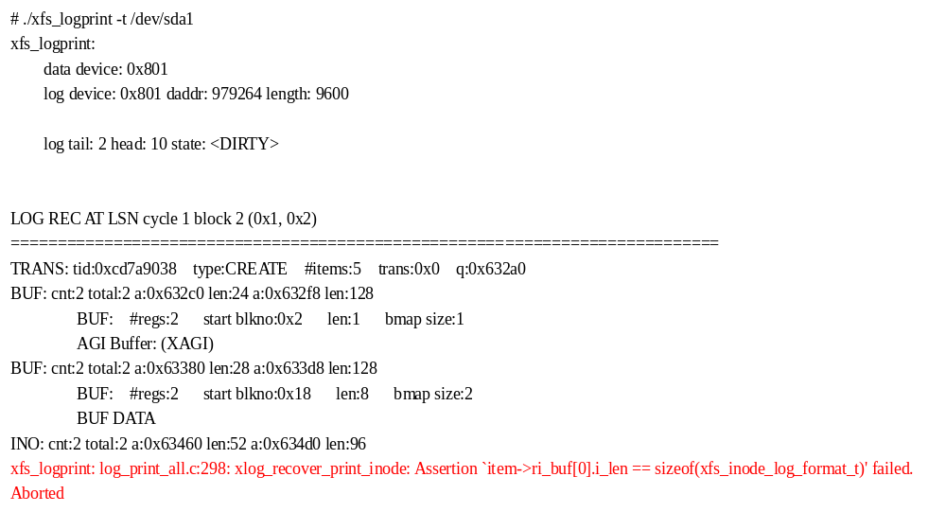
- 在KDM2860上,用xfs_logprint工具查看备份盘的XFS文件系统日志,则能够成功解析
  - 比较KDM2860, KDM2820上对xfs_inode_log_format_t长度的计算. 结果如下
    - KDM2860: 长度52
    - KDM2820: 长度56
  - 进一步比较KDM2860, KDM2820上对xfs_inode_log_format_t中各个字段偏移量的计算. 结果如下
    - KDM2860: ilf_type 0 ilf_size 2 ilf_fields 4 ilf_asize 8 ilf_dsize 10 ilf_ino 12 ilfu_rdev 20 ilf_blkno 36 ilf_len 44 ilf_boffset 48
    - KDM2820: ilf_type 0 ilf_size 2 ilf_fields 4 ilf_asize 8 ilf_dsize 10 ilf_ino 16 ilfu_rdev 24 ilf_blkno 40 ilf_len 48 ilf_boffset 52
  - 上述分析表明,问题发生在: KDM2820, KDM2860在解析ilf_ino字段时,字节对齐不同
  - 分析ilf_ino字段,发现其类型为__uint64_t. 结合KDM2860平台采用是X86处理器, KDM2820平台采用的是ARM处理器. 推测X86处理器与ARM处理器对__uint64_t型字段的对齐要求不同
    - 查阅处理器ABI规范,及执行简单测试程序,验证了上述推测: 对于doubleword长度字段,处理器的对齐要求如下
      - X86: 4字节整数倍边界对齐
      - ARM: 8字节整数倍边界对齐
    - 分析XFS文件系统实现,确认其记录日志时,未对日志结构作大边界对齐设计,或紧缩结构设计 (也没有转换字节序)
    - 与XFS开发人员交流,确认了上述发现. 并获知这种设计方案是为了提高XFS文件系统记录日志的性能. 但带来了日志信息无法跨平台恢复的问题

案例结果
- 几种候选解决方案
  - 跨平台迁移XFS文件系统前,先在源平台下挂接下XFS文件系统,恢复日志到文件系统中(清空日志). 然后再进行文件系统的迁移
    - 缺点: 不透明,对用户使用有限制
  - 仅针对X86和ARM处理器, 在XFS日志恢复代码中做兼容性处理,另其能解析异构平台生成的,不同边界对齐的日志信息 (另: 由于KDM2820 ARM芯片和X86芯片都采用小端序,所以无需转换字节序)
    - 缺点: 只能处理X86,ARM间的兼容性. 且需改动XFS实现
- 经评估,决定采用兼容处理方案. 理由如下
  - 透明,对用户使用无限制
  - 需要做兼容处理的日志结构并不多,不复杂
- 实现兼容处理方案后问题消失, XFS备份盘能从X86平台迁移到ARM平台上使用

案例总结
- 文件系统设计要注意处理异构平台间的兼容问题
  - 对齐边界
  - 字节序

